МИНИСТЕРСТВО ОБРАЗОВАНИЯ И НАУКИ УКРАИНЫ

ХАРЬКОВСКИЙ НАЦИОНАЛЬНЫЙ УНИВЕРСИТЕТ РАДИОЭЛЕКТРОНИКИ

Кафедра СТ

Отчет

о выполнении лабораторной работы №2

«ЦИКЛЫ. МАССИВЫ. ПЕРЕЧИСЛЕНИЯ. СТРУКТУРЫ»»

по дисциплине «Программирование под платформу .Net»

|  |  |
| --- | --- |
| Выполнил ст. гр. КН-15-2:  Антонюк М.В. | Проверила:  Жернова П.Е. |

Харьков 2018

**Цель работы**

Научиться использовать условные конструкции, массивы, циклы при создании программных средств, решающих простейшие задачи; научиться использовать тип данных «перечисление», создавать свои методы и структуры средствами языка С#.

**Задание**

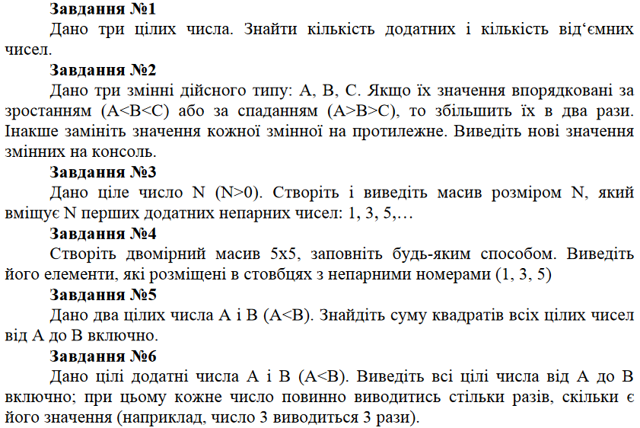

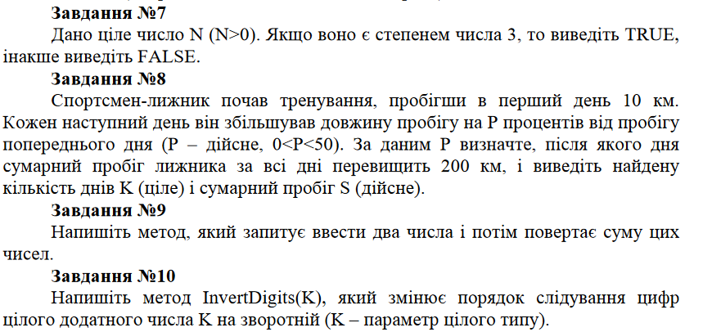

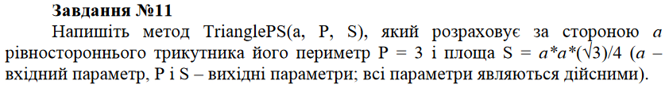

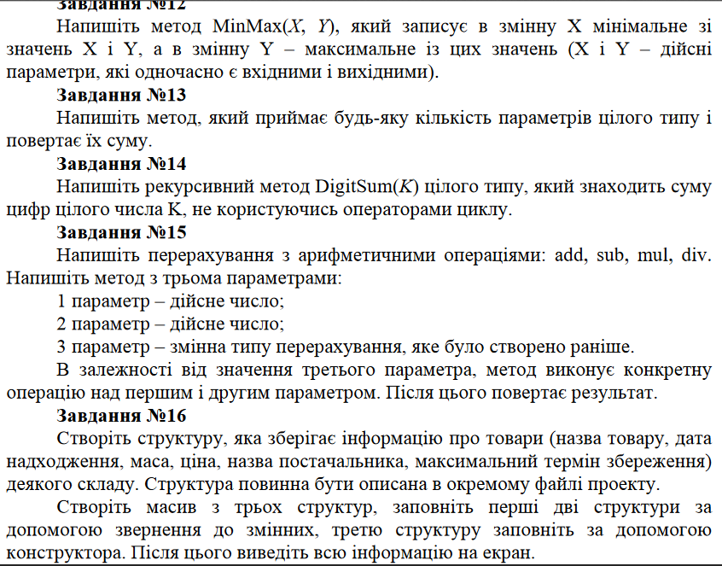

**Ход работы**

using System;

using System.Collections.Generic;

using System.Linq;

using System.Text;

using System.Threading.Tasks;

namespace Lab2

{

class Program

{

static void Main(string[] args)

{

Random random = new Random();

Console.WriteLine("~~~~~Task - 1~~~~~");

int positive = 0, negative = 0;

Console.WriteLine("Введите 3 целых числа: ");

try

{

for (int i = 0; i < 3; i++)

{

if (int.Parse(Console.ReadLine()) < 0) negative++; else positive++;

}

Console.WriteLine("Кол-во положительних чисел: " + positive + '\n' + "Кол-во отрицательных чисел: " + negative);

}

catch (FormatException fe)

{

Console.WriteLine("Ошибка. Неверный формат!!!");

}

Console.WriteLine("~~~~~Task - 2~~~~~");

double A, B, C;

Console.WriteLine("Введите 3 действительных числа: ");

try

{

A = double.Parse(Console.ReadLine());

B = double.Parse(Console.ReadLine());

C = double.Parse(Console.ReadLine());

if ((A > B && B > C) || (A < B && B < C))

{

A *= 2;

B *= 2;

C *= 2;

}

else

{

A *= -1;

B *= -1;

C *= -1;

}

Console.WriteLine("Новые значения переменных: " + A + ";" + B + ";" + C);

}

catch (FormatException fe)

{

Console.WriteLine("Ошибка. Неверный формат!!!");

}

Console.WriteLine("~~~~~Task - 3~~~~~");

Console.WriteLine("Введите длину массива: ");

try

{

int[] array3 = new int[int.Parse(Console.ReadLine())];

Console.WriteLine("Готовый массив : ");

int temp3 = 1;

for (int i = 0; i < array3.Length; i++)

{

array3[i] = temp3;

temp3 += 2;

Console.WriteLine(array3[i] + " ");

}

}

catch (FormatException fe)

{

Console.WriteLine("Ошибка. Неверный формат!!!");

}

Console.WriteLine("~~~~~Task - 4~~~~~");

int[,] array4 = new int[5, 5];

for (int i = 0; i < 5; i++)

{

for (int j = 0; j < 5; j++)

{

array4[i, j] = random.Next(0, 100);

Console.Write(array4[i, j] + " ");

}

Console.WriteLine("\n");

}

Console.WriteLine("Нечётные столбцы массива: " + '\n');

for (int i = 0; i < 5; i++)

{

for (int j = 0; j < 5; j++)

{

if(i % 2 == 0)

{

Console.Write(array4[j, i] + " ");

}

}

Console.WriteLine('\n');

}

Console.WriteLine("~~~~~Task - 5~~~~~");

Console.WriteLine("Введите 2 целых числа А и В, таких что А < B");

try

{

int A5 = int.Parse(Console.ReadLine());

int B5 = int.Parse(Console.ReadLine());

if (A5 < B5)

{

int sum5 = 0;

for (int i = A5; i <= B5; i++)

{

sum5 += i * i;

}

Console.WriteLine("Сумма квадратов: " + sum5);

}

else

{

Console.WriteLine("A5 больше чем B5");

}

}

catch (FormatException fe)

{

Console.WriteLine("Ошибка. Неверный формат!!!");

}

Console.WriteLine("~~~~~Task - 6~~~~~");

Console.WriteLine("Введите 2 целых положительных числа А и В, таких что А < B");

try

{

int A6 = int.Parse(Console.ReadLine());

int B6 = int.Parse(Console.ReadLine());

if (A6 < B6 && A6 > 0 && B6 > 0)

{

for (int i = A6; i <= B6; i++)

{

Console.WriteLine("Полученный результат :");

for (int j = 0; j < i; j++)

{

Console.Write(i + " ");

}

Console.WriteLine('\n');

}

}

else

{

Console.WriteLine("A5 больше чем B5 или одно из чисел отрицательное");

}

}

catch (FormatException fe)

{

Console.WriteLine("Ошибка. Неверный формат!!!");

}

Console.WriteLine("~~~~~Task - 7~~~~~");

Console.WriteLine("Введите целое неотрицательное число");

try

{

int N = int.Parse(Console.ReadLine());

Console.WriteLine((Math.Truncate(Math.Log(N, 3)) == (Math.Log(N, 3))) ? "TRUE" : "FALSE");

}

catch (FormatException fe)

{

Console.WriteLine("Ошибкаю Неверный формат!");

}

Console.WriteLine("~~~~~Task - 8~~~~~");

Console.WriteLine("Введите процент 0...50");

try

{

int P = int.Parse(Console.ReadLine());

if (P > 0 || P < 50)

{

int k = 0;

double p = P / 100.0;

double km = 10.0, sum = 10.0;

while (sum < 200)

{

k++;

km += km * p;

sum += km;

}

Console.WriteLine("Количество дней : " + k + ", Суммарный пробег : " + sum);

}

else

{

Console.WriteLine("Неверно введен процент");

}

}

catch (FormatException fe)

{

Console.WriteLine("Ошибка. Неверный формат!!!");

}

Console.WriteLine("~~~~~Task - 9~~~~~");

try

{

double res = sum();

Console.WriteLine("Сумма чисел : " + res);

}

catch (Exception e)

{

Console.WriteLine(e.ToString());

}

Console.WriteLine("~~~~~Task - 10~~~~~");

Console.Write("Введите целое положительное число: ");

try

{

int x = int.Parse(Console.ReadLine());

if (x < 0)

{

Console.WriteLine("Число отрицательное!");

}

else

{

Console.WriteLine("Инверсированное число" + InvertDigits(x));

}

}

catch (FormatException fe)

{

Console.WriteLine("Ошибка. Неверный формат ввода!");

}

Console.WriteLine("~~~~~Task - 11~~~~~");

Console.Write("Введите сторону треугольника: ");

try

{

double x = double.Parse(Console.ReadLine());

if (x < 0)

{

Console.WriteLine("Число отрицательное!");

}

else

{

double p = 0, s = 0;

TrianglePS(x, out p, out s);

Console.WriteLine("Периметр : " + p + " Площадь : " + s);

}

}

catch (FormatException fe)

{

Console.WriteLine("Ошибка. Неверный формат ввода!");

}

Console.WriteLine("~~~~~Task - 12~~~~~");

int x12 = random.Next(0, 100);

int y12 = random.Next(0, 100);

Console.WriteLine("X=" + x12 + " Y=" + y12);

MinMax(ref x12, ref y12);

Console.WriteLine("X=" + x12 + " Y=" + y12);

Console.WriteLine("~~~~~Task - 13~~~~~");

Console.WriteLine("Сумма чисел" + sum(1, 3, 4, 5, 67, 8, 6, 4, 65));

Console.WriteLine("~~~~~Task - 14~~~~~");

Console.Write("Введите целое положительное число: ");

try

{

int x = int.Parse(Console.ReadLine());

if (x < 0)

{

Console.WriteLine("Число отрицательное!");

}

else

{

Console.WriteLine("Сумма цифр: " + DigitSum(x));

}

}

catch (FormatException fe)

{

Console.WriteLine("Ошибка. Неверный формат ввода!");

}

Console.WriteLine("~~~~~Task - 15~~~~~");

double rezult = enumOperation(10, 5, operations.div);

Console.WriteLine("Операция с enum. Результат 10 div 5 = " + rezult + '\n');

Console.WriteLine("~~~~~Task - 16~~~~~");

Class1.structureTask();

Console.ReadKey();

}

///////////////////////////////////////////////////

static double sum()

{

Console.WriteLine("Введите 2 числа:");

try

{

return double.Parse(Console.ReadLine()) + double.Parse(Console.ReadLine());

}

catch (FormatException fe)

{

Console.WriteLine("Ошибка. Неверный формат!!!");

throw new Exception();

}

}

///////////////////////////////////////////////

static int InvertDigits(int k)

{

char[] charArray = k.ToString().ToCharArray();

Array.Reverse(charArray);

return int.Parse(new string(charArray));

}

/////////////////////////////////////////////

static void TrianglePS(double a, out double p, out double s)

{

p = 3 * a;

s = (a * a * Math.Sqrt(3)) / 4;

}

////////////////////////////////////////////

static void MinMax(ref int x, ref int y)

{

if (x > y)

{

int temp = x;

x = y;

y = temp;

}

}

////////////////////////////////////////////

static int sum(params int[] array)

{

int sum = 0;

foreach (int i in array)

{

sum += i;

}

return sum;

}

//////////////////////////////////////////

static int DigitSum(int k)

{

int sum = k % 10;

if (k != 0)

{

sum += DigitSum(k / 10);

}

return sum;

}

///////////////////////////////////////////

public enum operations { add, sub, mul, div };

static double enumOperation(double a, double b, operations op)

{

double rezult = 0;

switch ((int)op)

{

case 0:

rezult = a + b;

break;

case 1:

rezult = a - b;

break;

case 2:

rezult = a * b;

break;

case 3:

rezult = a / b;

break;

}

return rezult;

}

}

}

**Файл со структурой**

using System;

public class Class1

{

public Class1()

{

}

public struct item

{

public string name;

public string date;

public double massa;

public double price;

public string provider;

public int lifeDays;

public void print()

{

Console.WriteLine("Название: {0} \nДата поступления: {1} \nМасса: {2}" +

"\nЦена: {3} \nПоставщик: {4}\nСрок годности(дней): {5} \n\n", name, date, massa, price, provider, lifeDays);

}

public item(string n, string d, double m, double p, string prov, int l)

{

name = n; date = d; massa = m; price = p; provider = prov; lifeDays = l;

}

}

public static void structureTask()

{

item[] items = new item[3];

items[0].name = "item 1";

items[1].name = "item 2";

items[0].date = "01-02-2018";

items[1].date = "21-01-2014";

items[0].massa = 1;

items[1].massa = 0.3;

items[0].price = 33;

items[1].price = 15.70;

items[0].provider = "provider 1";

items[1].provider = "provider 2";

items[0].lifeDays = 77;

items[1].lifeDays = 30;

items[2] = new item("item 3", "01-06-2016", 5.5, 900, "provider 3", 21);

int i = 0;

do {

items[i].print(); i++;

} while (i < 3);

}

}

**Результаты работы**

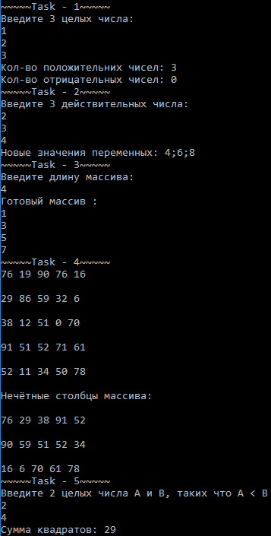

Рисунок 1 – Задания 1 - 5

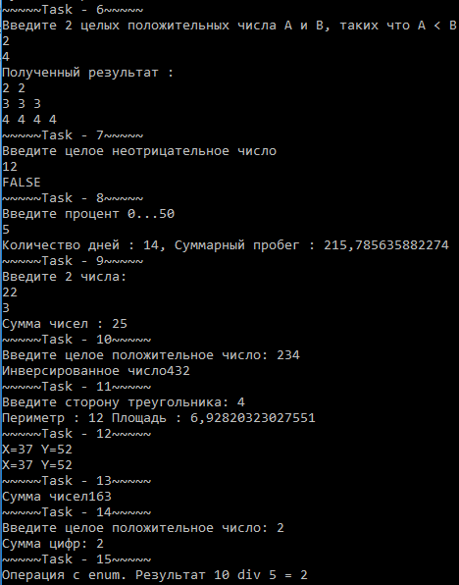

Рисунок 2 – Задания 6 - 15

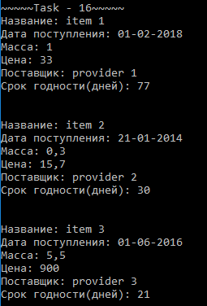

Рисунок 3 – Задание 16

**Выводы**

В ходе лабораторной работы были изучены структуры и перечисления. Были отработаны методы работы с ними, а также с условными конструкциями, массивами, циклами. Также были получены навыки создания собственных методов и работы с ними. Были детально изучены входные, выходные и ссылочные параметры методов, а также рекурсивные методы. В итоге было разработано простейшее консольное приложение, которое демонстрирует результаты выполненной работы.